Класс: 9 класс
Предмет: Физика
Тип урока:
Урок изучения и первичного закрепления новых знаний
Используемые учебники и учебные пособия:
А.В. Перышкин, Е.М. Гутник Физика 9 класс - М.:Дрофа, 2012
Используемая методическая литература:
В.А. Волков Поурочные разработки по физике 9 класс - М.:"ВАКО", 2007
Интернет ресурсы: http://gigabaza.ru/download/102429.html
Базовый уровень.
Эпилог нашего урока: “Дорога к знанию? Ну что ж, её легко понять. Ответить можно сразу: вы ошибаетесь, и ошибаетесь, и ошибаетесь опять, но меньше, меньше, меньше с каждым разом”.

Тема урока: Повторение материала по теме «Электромагнитные явления»
Тип урока: урок повторения и обобщения знаний.
Форма урока: текущее повторение с целью устранения пробелов в знаниях учащихся.
Методы обучения: репродуктивные, проблемные, поисковые.
Оборудование: доска, компьютеры соединенные в локальную сеть с выходом в Интернет, мультимедийный проектор, экран, программы – тренинг по физике.

Цели урока:
- повторить ранее пройденные определения электрического поля, магнитного поля, условия их возникновения, свойства; закрепить правила правой и левой руки с помощью интерактивный упражнений.
- воспитывать добросовестное отношение к учебе, прививать навыки как самостоятельной работы, так и работы в группах, воспитывать познавательную потребность и интерес к предмету.
- развивать способность быстро воспринимать информацию и выполнять необходимые задания; развивать логическое мышление и внимание, умение анализировать, сопоставлять полученные результаты, делать соответствующие выводы.

Оборудование: компьютер класс
Ход урока.
Организационный момент: Урок проходит в компьютерном классе, так как на этапе повторения необходимо обобщить и закрепить знания обучающихся по теме
« Электромагнитные явления». С целью повторения большого объема учебного материала, класс делиться на микрогруппы. Каждая из микрогруппа отрабатывает предложенные им задания по теме» Электромагнитные явления»( «магнитное поля прямого тока», «Магнитный поток», « Явление электромагнитной индукции», Правило лево и правой руки») Каждая тема поделена на два блока: теоретический и практический. В теоретическом блоке допускается выполнение физического опыта, а в практическом предлагается выполнение тестов. Домашнее предполагает выполнение тестов на тему « Электромагнитные явления» на бумажном носителе с целью подготовки к итоговой тестовой работе.
Ссылка на материал для проведения интерактивный заданий: http://ocsumoron.ru/blog/povtorjaem_temu_ehlektromagnitnye_javlenija/2014-03-19-146
Нормы оценивания задач
- За правильный ответ задачи 1 уровня - 1 балл
- За правильный ответ задачи 2 уровня - 2 балла
Баллы | 0 - 7 | 8 - 10 | 11 - 12 | 13 - 14
Оценка | 2 | 3 | 4 | 5

Домашнее задание:
Начальный уровень

1. Сила, с которой магнитное поле действует на проводник с током
А. Сила Архимеда Б. Сила Лоренца В. Сила Ампера

2. В магнитном поле находится проводник с током. Каково направление силы Ампера, действующей на проводник?
А. От нас. Б. К нам. В. Вправо.
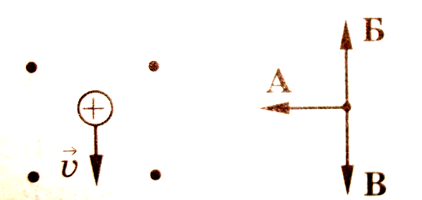

3. На рис. 1 изображена положительно заряженная частица, движущаяся со скоростью v в магнитном поле. Какой вектор на рис. 2 указывает направление силы, с которой поле действует на частицу?
Рис. 1 Рис. 2

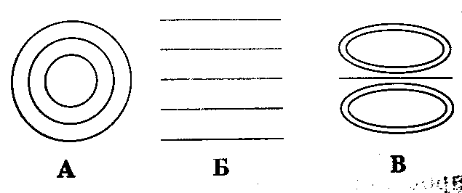
4. На каком из вариантов рисунка указано правильное расположение линий магнитного поля катушки с током?

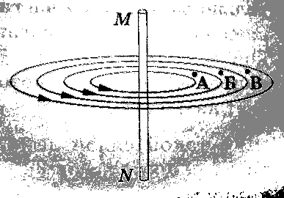
5. В какой точке магнитного поле тока, протекающего по проводнику MN, действует на магнитную стрелку с наименьшей силой?

Средний уровень

1. Сила Лоренца действует на заряженную частицу, помещенную в магнитное поле и …
1. движущуюся перпендикулярно его силовым линиям.
2. движущуюся под некоторым углом к его силовым линиям.
3. покоящуюся в этом магнитном поле.
А. только 1. Б. только 2. В. только 3. Г. 1, 2.

А Б
2. На рисунке показано сечение проводника
током. Электрический ток направлен
перпендикулярно плоскости рисунка. В каком
случае правильно указано направление линий
индукции магнитного поля, созданного этим током?

N
3. Проводник с током находится между полюсами магнита.
X..
Определить направление силы, действующей со стороны
магнитного поля на проводник.
S
А. Вверх. Б. Вниз. В. Влево. Г. Вправо.

4. На рисунке изображена положительно заряженная частица,
движущаяся со скоростью v в магнитном поле. Определить
направление силы, с которой поле действует на частицу.
А. Вверх. Б. Вниз. В. Влево. Г. Вправо.

5. Два проводника расположены параллельно друг
другу. Укажите направление тока во втором проводнике,
если проводники притягиваются друг к другу.
А. Вниз. Б. Вверх.
Достаточный уровень
1. Как продолжает двигаться заряженная частица, влетевшая в магнитное поле перпендикулярно силовым линиям:
А. равномерно и прямолинейно. Б. равномерно по окружности.
В. равноускоренно прямолинейно.
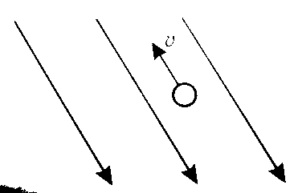
2. Как направлена сила, действующая на
положительный заряд, движущийся в
магнитном поле.
А. От нас. Б. К нам. В. Сила равна нулю.
3. Чему равна сила Лоренца, действующая на протон, движущейся в магнитном поле по окружности радиусом 5 см, если скорость электрона 5•10 ⁶ м/с? Масса протона 1.7 •10⁻²⁷ кг.

